


御調高校×因島高校「総合的な探究の時間」

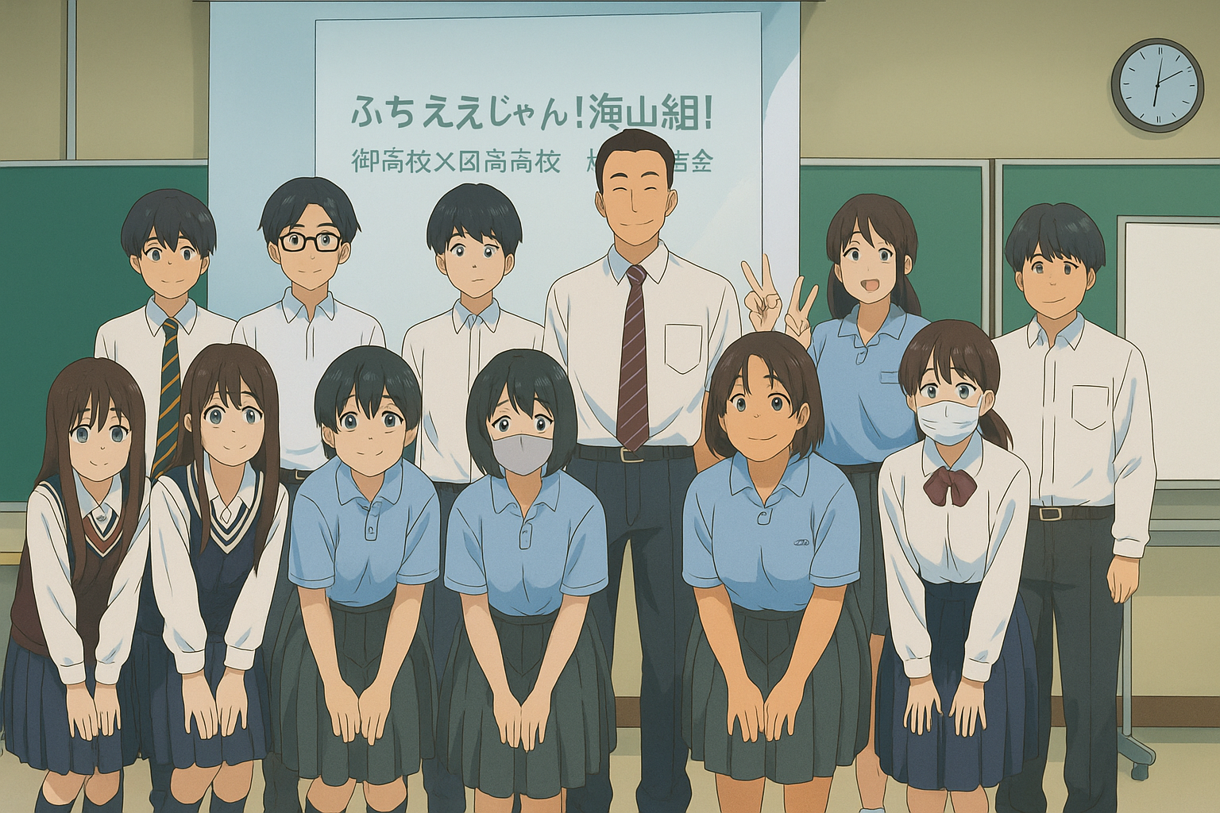

配布物

レジュメ（本冊子）
（１）「総合的な探究の時間部会」公開授業研究会
～因島高校・御調高校交流会～

（２）アンケート

日時
令和７年８月20日（水）
14:00～16:00

配付資料

「総合的な探究の時間」部会 公開授業研究会「因島高校×御調高校 交流会」

１ 交流会の目的
各校の生徒が探究的な学習に取り組むにあたって考えている課題と計画、悩みやつまずきを発表する。学校を横断して生徒同士で交流することや現段階での探究の取組について講師からコメントをいただくことで、自らの視野を広げるとともに、探究的な学習の質を深める。

２ 交流会のスケジュール
13:30～ アイスブレイク

14:00～14:05 開会の言葉（因島高校校長 中西 正典）

14:05～15:15 グループでの交流会
・１グループあたり４名の構成
・一人ずつ順番にいま取り組んでいる探究について説明し、アドバイスを求めたり、質問を受けたりして、自身の探究に生かす。
・参観者はグループを机間巡視して、生徒の発表の様子を聞いて回る。
※質疑応答の場面では参観の先生方も質問していただいてかまいません。
是非よろしくお願いいたします。

15:15～15:25 休憩

15:25～15:40 全体発表（１グループあたり５分）

15:40～15:55 講師から生徒へのコメント
□広島大学大学院人間社会科学研究科 准教授 川口広美 様
□広島県教育委員会事務局 学びの変革推進部 高校教育指導課
高校教育指導担当 指導主事 染谷 裕樹 様
※全体を参観していただいて、生徒に向けてコメントをいただく。

15:55～16:00 閉会の言葉（御調高校校長 冨永 六郎）

３ 各校参加者の探究のテーマ

学校 | 氏名 | 探究のテーマ・プロジェクト名
因島 | A | ・地元のレモンを使ったデザートを作ろう！プロジェクト
因島 | B | ・誰でも触れる釣り餌を作るプロジェクト
因島 | C | ・ムキムキプロジェクト💪
因島 | D | ・わくわくカビなし大防壁
因島 | E | ・コミュニケーション×地域の人「つながる言葉、つながる人プロジェクト」
因島 | F | ・360°カメラで因島を観光しよう
因島 | G | ・流木からルアーを作ろうプロジェクト
御調 | a | ・カタログギフトで地元を全国に  ・御調高校ソフトボール部を未来につなげるプロジェクト
御調 | ｂ | ・カタログギフトで地元を全国に  ・御調高校ソフトボール部を未来につなげるプロジェクト
御調 | ｃ | ・カタログギフトで地元を全国に  ・もしもこんな学校なら･･･プロジェクト
御調 | ｄ | ・食べものを通して御調町の方々に喜んでもらうプロジェクト
御調 | ｅ | ・ソフトボールをメジャーなスポーツにするプロジェクト
御調 | ｆ | ・俺と土屋のお好み焼きプロジェクト
※御調高校の「カタログギフトプロジェクト」は２年生共通で取組んでいる探究テーマです。

４ 交流会の流れ

時間 | 主な活動 | 留意点
4分  60分  3分  3分  15分  15分  終了後 | ■各グループ内で、改めて自己紹介をする  ■交流をする(一人15分×4名)  ※5名のところは一人12分で行う。  ①自分のプロジェクトについて説明(5分)  ②付箋記入する(1分)･･･ロイロノートへ記入  ③一人ずつコメントをやりとり(7分)  ・イイネ！ここがワクワクした！  ・だったらこうしてみたらもっとおもしろくなりそう！  ・聞いてみたいことへの答え など対話  ④質疑応答(2分)  ※①～④を繰り返す。  ■感想記入  ■感想共有・全体発表の準備  〈休憩〉  ■全体発表(1グループ5分)  ■川口先生からのコメント  ・コメントを聞いて今後の探究に生かす。  ■写真撮影 | ・ロイロノートの共有ノートにて、各グループで出た意見や交流の感想をまとめておく  ・事後のふりかえりをクラスルームで行う

５ 座席表

 |  |  | G  (因島) | ｃ  (御調)
E  (因島) | ｂ  (御調) |  | B  (因島) | ｄ  (御調) |  | A  (因島) | a  (御調)
D  (因島) | ｆ  (御調) |  | F  (因島) |  |  | C  (因島) | ｅ  (御調)

6 生徒のワークシート
※iPadを使って記入とグループ内共有を行う。
